Akhmad Fauzi (PC-11)

Mobile Aplication & Technology

**OOP KOTLIN**

**Function Overriding**

* Function Overriding adalah kemampuan membuat ulang function yang sudah ada di class Parent
* Secara standar, function di class adalah final, tidak bias dibuat ulang di class Child
* Agar function bisa dibuat ulang di class Child, kita harus menggunakan kata kunci open

Contoh Kode Overriding:

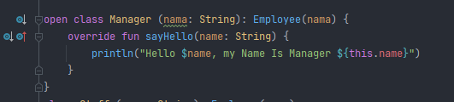

Cara mengakses function Overriding:

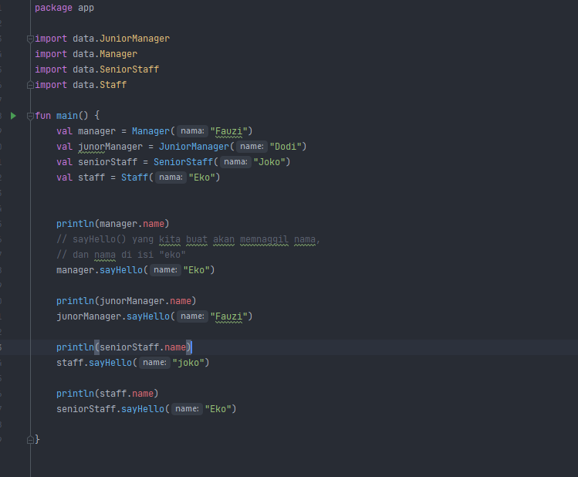

Final Overriding Function

* Saat kita membuat ulang function di class Child, secara standar function tersebut bersifat open, yang artinya bias dibuat ulang di class Child dibawahnya lagi
* Jika ingin membuat override function tidak bisa dibuat ulang oleh class Child di bawahnya lagi, kita harus menggunakan kata kunci final

Contoh Kode Final Overriding Functin:

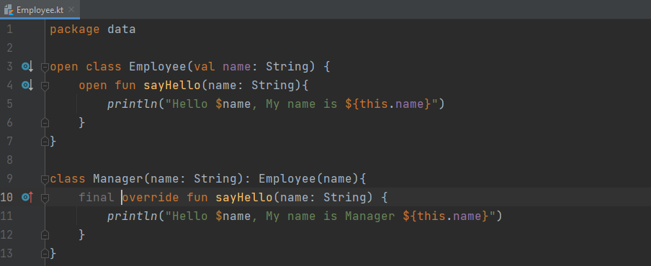

**Properties Overriding**

* Selain membuat ulang function di class Child, di Kotlin juga kita bisa membuat ulang properties
* Secara standar, properties di class bersifat final, tidak bisa dibuat ulang di class Childnya, agar bisa dibuat ulang, kita harus menggunakan kata kunci open

Contoh Kode Properties Overriding:

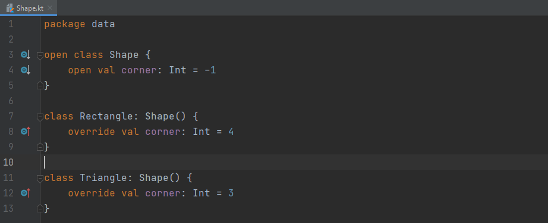

Cara mengakses Properties Overriding:

